SESION 4

PROCESADO DE IMAGEN Y VISIÓN POR COMPUTADOR



8 de noviembre de 2023

Ricardo Martínez Guadalajara

# Introducción

En esta sesión se va a trabajar con los eventos de ratón y como introducirlos en scripts de python

# Objetivo

Desarrollar los apartados del guion de prácticas como programas de Python

# Contenido

## Apartado 1

Se aporta un programa llamado apartado1Mod.py que abre una imagen y en función de la tecla de color que pulsemos (r=rojo, g=verde, b=azul) dibujará un rectángulo con el ratón de ese color. También se añade un control para que las teclas + y – aumenten o disminuyan el grosor de la línea

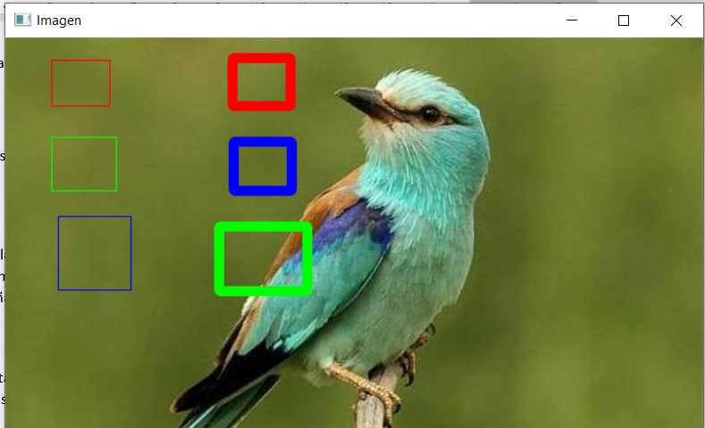

## Apartado 2

Se aporta un script apartado2Mod.py en el que se muestra el control de los trackbars con callbacks.

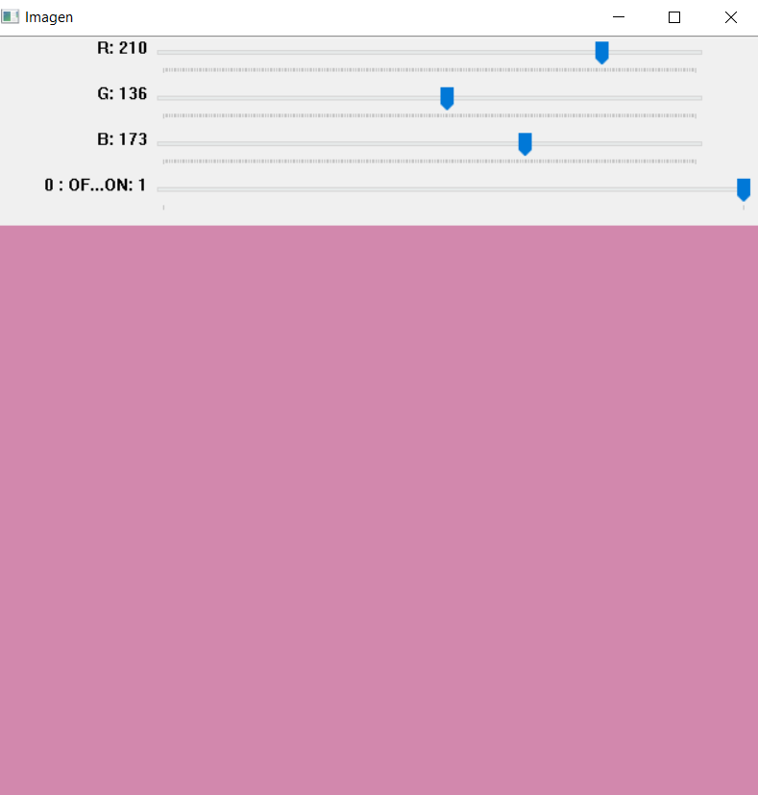

## Apartado 3

En este apartado se presenta un programa llamado apartado3.py en el cual hay un pequeño editor que permite dibujar con el ratón a mano alzada con distintos colores controlados por trackbars y grosores también controlados por trackbars